«Внедрение смарт-контрактов как альтернатива существующим договорным отношениям»

Касси Дафиссу Одри (МГРИ, kassidafissouaudrey@gmail.com)
Аннотация
В этой статье автор исследует факторы для внедрения и использования смарт-контрактов как инновационной формы договорных отношений во всех сферах деятельности и возникающие в связи с этим проблемы их правоприменительной практики. Рассматриваются последствия и перспективы развития, сильные и слабые стороны продвижения смарт-контрактов, а также взаимосвязь и противоречия компьютерных технологий и юриспруденции.
Ключевые слова
Смарт-контракт, блокчейн, цифровые технологии, договорные отношения, оракул, компьютерный код, управление договором.
Теория

В мире, где новые технологии получили значительное развитие, вполне естественно, что правовые инструменты и правила должны адаптироваться к этим изменениям.
Договоры, которые устанавливают рамки и определяют отношения между теми, кто их заключает, претерпели несколько революций: от устных соглашений до печатных и цифровых форм. Находясь на полпути между технологией и правом, именно смарт-контракты вызывают сегодня многочисленные вопросы.
Смарт-контракты - это автономные, самоисполняющиеся контракты, основанные на технологии блокчейн. Они запрограммированы на автоматическое выполнение условий контракта без участия посредника. [1]
Публичные дебаты о смарт-контрактах, которые разрабатываются как самодостаточные решения на основе технологии распределенных книг, полны тревожных звонков и завышенных ожиданий. Технологическое сообщество превозносит их как непогрешимое программное обеспечение, способное выполнять весь цикл работ по контракту от его создания до исполнения. В то же время некоторые эксперты в области права высказывают опасения, что смарт-контракты не способны отразить реляционные аспекты управления договором и что перевод соглашения в компьютерный код приводит к его усложнению.
Юристы играют важную роль в понимании и применении законодательства в отношении смарт-контрактов. Они могут помочь проанализировать правовые последствия смарт-контрактов, обеспечить их соответствие действующим законам и нормам, а также разрешить любые возникающие споры.
Взаимосвязь между смарт-контрактами и юристами заключается в необходимости понимания взаимосвязи между договорным правом и смарт-контрактами и выявления правовых последствий этой развивающейся технологии.
Важно отметить, что смарт-контракты не заменяют юристов, а скорее могут использоваться в качестве инструментов, облегчающих выполнение контрактов и автоматизирующих определенные задачи. Юристы по-прежнему играют важную роль в интерпретации и применении права в контексте смарт-контрактов.
Связь между смарт-контрактами и юристами заключается в том, что смарт-контракты - это электронные договоры, которые автоматически исполняются компьютерными программами. Юристы играют важную роль в анализе, составлении и толковании договоров, включая смарт-контракты.
Вот некоторые моменты, которые следует иметь в виду:
- Смарт-контракты - это компьютерные программы, предназначенные для автоматического выполнения определенных действий при соблюдении условий контракта или соглашения.
- Юристы могут участвовать в разработке положений и условий смарт-контрактов, чтобы обеспечить их соответствие действующим законам и нормам.
- Юристы также могут играть роль в интерпретации смарт-контрактов, когда между сторонами возникают споры или разногласия.
- Смарт-контракты потенциально могут уменьшить потребность в доверенных посредниках, расходы на арбитраж и принудительное исполнение, но также поднимают правовые и этические вопросы, требующие юридической экспертизы.
- Юристы должны знать об уникальных рисках, связанных со смарт-контрактами и технологией блокчейн, и уметь анализировать и надлежащим образом устранять эти риски. Сравнительные характеристики смарт-контрактов и обычных контрактов приведены на рисунке 1.

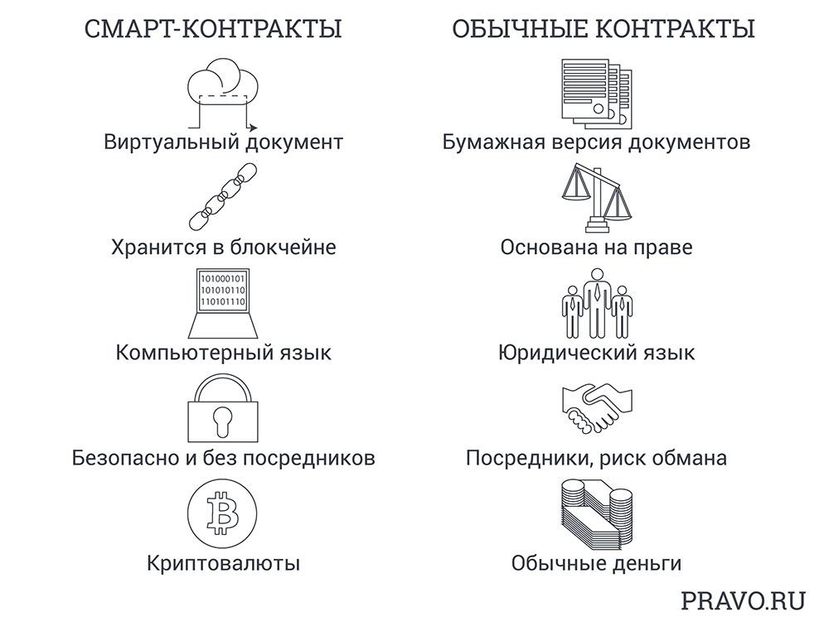

Рисунок 1. Сравнительные характеристики смарт-контрактов и обычных контрактов [5]
Технологические инновации оказывают влияние и на разработку международных стандартов. Международным стандартам приходится адаптироваться к появлению новых механизмов, которые не были предусмотрены.
До принятия Римской конвенции от 19 июня 1980 года в национальном законодательстве не существовало нормативных актов, определяющих поведение в случае коллизии законов. Европейские судьи того времени должны были в молчании закона указать, какое право применимо к договорам, содержащим иностранный элемент.
Международные конвенции создавались в попытке стандартизировать деловой мир и сделать его более безопасным. Так было с Венской конвенцией от 11 апреля 1980 года, которая касалась договоров купли-продажи.
Проблема блокчейна заключается в относительной анонимности, которую он обеспечивает. Чтобы электронный документ стал юридическим доказательством, его автор должен быть идентифицирован. Блокчейн позволяет получить цифровые отпечатки пальцев всех своих пользователей и хранить их с помощью хэша (тип файла, используемый в мире вычислений и криптографии). Кроме того, для аутентификации может использоваться закрытый ключ. Это устанавливает связь между подписантами и транзакцией, однако идентификация остается сложной.
Нестандартный подход к новым технологиям стал причиной возникновения правовых коллизий. Появление новых технологий, связанных с блокчейном, всколыхнуло существующее законодательство.
Одна из первых возникших проблем связана с персональными данными. Вся привлекательность протокола blockchain заключается в его отслеживаемости. Данные сохраняются и хранятся бесконечно долго. Каждый пользователь добавляется к данным блокчейна и обменивается ими таким образом. В связи с этим возникают два вопроса. Первый касается срока хранения данных, поскольку в настоящее время он неограничен, что противоречит праву на забвение, а также Общему регламенту по защите данных, который предусматривает, что хранение персональных данных должно быть ограничено по времени. Второй аспект касается характера данных как персональных. Будут ли данные, собранные с помощью блокчейна, представлять собой персональные данные в юридическом смысле этого слова? Это означает, что данные, какими бы они ни были - документы, фотографии, записи и т. д., позволяют идентифицировать человека.
Достаточно ли в интеллектуальном контракте элементов кода для идентификации лица? Теоретически договор должен идентифицировать свои стороны; фактически это является существенным условием его действительности, и несоблюдение этого условия считается ошибкой. [6] Интеллектуальный контракт, как дополнение к основному договору, может включать в свой код, помимо всех реакций на события, элементы идентификации, то есть персональные данные. Проблема заключается во времени хранения, которое бесконечно.
Помимо конфликта по поводу неограниченного хранения данных, вопросы вызывает необратимость смарт-контракта. Автономность - суть смарт-контрактов, поскольку они выполняются автоматически. Однако это создает проблему, поскольку теряется контроль над исполнением контракта. В случае возникновения спора между сторонами не существует возможности арбитража, посредничества или обращения к судье, поскольку код применяется немедленно.
Чтобы расширить возможности смарт-контрактов, их можно связать с третьей стороной. В самых сложных ситуациях эта третья сторона будет анализировать и определять, были ли выполнены условия, необходимые для реализации программы. Такое взаимодействие доверенной третьей стороны с машиной означает возможность многократного расширения приложений, особенно если в качестве третьей стороны выступает нотариус, адвокат или судебный пристав.

Выводы

Технологии, связанные с внедрением смарт-контрактов, могут служить правовой системе, снижая затраты и ускоряя процедуры, но могут и разрушать ее, полностью дестабилизируя, конкурируя с существующими стандартами и создавая коллизии в праве. Без сомнения, они могут принести огромную пользу человечеству и обеспечить значительный прогресс.
Отношения между смарт-контрактами и юристами таковы, что юристы играют центральную роль в анализе, составлении и интерпретации смарт-контрактов, чтобы обеспечить их соответствие существующим законам и нормам.
Смарт-контракты открывают новые возможности для юристов и пользователей договорными отношениями. Они могут автоматизировать выполнение определенных пунктов договора, что может упростить и ускорить юридические процедуры. Однако следует отметить, что юридически обязывающий характер смарт-контрактов может варьироваться в зависимости от юрисдикции и обстоятельств. [2]
Смарт-контракты по мнению экспертов в области права являются перспективным направлением развития договорного права, поскольку они могут сократить количество судебных разбирательств и повысить уровень доверия.
Библиография
- Бурсье Д., Филиппи П. «Прозрачность алгоритмов перед лицом открытых данных: в каком состоянии данные» // РФАП 2018, № 167, с. 525.
- Кембриджский справочник по смарт-контрактам, технологии блокчейн и цифровым платформам, стр. 334 – 358 // Aula 23. DiMATTEO, Larry A. et al. (Eds.). The Cambridge Handbook of Smart Contratrs, Blockchain, Technology and Digital Platforms. 2020.pdf (usp.br)
- Обзор нематериального права Лами, 2019 г.
// PI_Lamy_Annual_review_and_outlook_for_2019.pdf
- Поля Х., «Административные решения и алгоритмы: преданность профессии» //РДП 2018, с. 641.
- Смарт контракты: как они работают // Смарт-контракты: как они работают и зачем нужны (pravo.ru)
- Венская конвенция от 11 апреля 1980 года

